关系型数据库和非关系型数据库特性
关系型数据库（SQL）
Mysql，Oracle
特点：数据和数据之间，表和字段之间，表和表之间是存在关联关系的
优点：
- 数据之间有关系，进行数据的增删改查时非常方便
- 关系型数据库 有事务操作。保证数据的完整性

缺点：
- 因为数据和数据之间是有关系的，关系是由底层大量算法保证；大量算法会拉低系统运行速度，而且大量算法会消耗系统资源
- 正因为上面特性，面对海量数据就有点吃不消了

Tips：适合处理一般量级数据，是安全的

非关系型数据库（NOSQL）
为了处理海量数据，需要将关系型数据库的 关系 去掉。
非关系型数据库设计之初 是为了替代 关系型数据库的
Redis
优点：
- 海量数据的增删改查，非常轻松应对
- 海量数据的维护非常轻松
缺点：
- 数据和数据之间没有关系，所以不能一目了然
- 非关系型数据库，没有关系，没有强大的事务保证数据的 完整性和安全性

Tips：适合处理海量数据，效率高，但不一定安全
关系型数据库 + 非关系型数据库 ====》项目
重要数据 海量操作数据，不重要

使用场景一般如图所示：
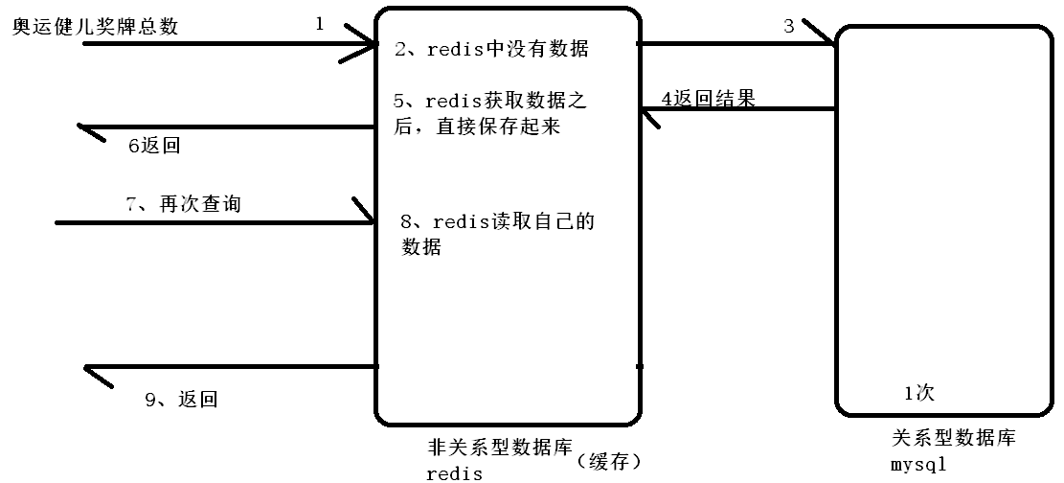

redis数据类型
redis 使用的是键值对 来保存数据（map）
key：全部都是字符串
value：有五种数据类型
- 字符串类型（string）
- 散列类型（hash）
- 列表类型（list）
- 集合类型（set）
- 有序集合类型（zset）

String（字符串）
String类型是redis最基本数据类型，string类型的值最大能存储512MB
命名：
- get、set
语法：get key，set key value value如果有空格需要双引号以示区别
案例：
set username laohua
get username
2、incr（整数递增）对应 decr（整数递减）
语法：incr key 默认值为0，所以首先指向命令得到1，图示整形提示错误
案例：
incr num1

- incrby（增加指定的整数） 对应着 decrby（减少指定的整数）
语法：incrby key increment
场景：incrby num1 10

- incrbyfloat（增加指定浮点数）
语法：INCRBYFLOAT key increment 与INCR命令类似，只不过可以递增一个双精度浮点数
场景：incrbyfloat num2 10.5

- append（向尾部追加值）
语法：APPEND key value redis客户端并不是输出追加后的字符串，而是输出字符串总长度
场景：append username zhouxingxing

- strlen（获取字符串长度）
语法：STRLEN key 如果键不存在返回0，注意如果有中文时，一个中文长度是3，redis是使用UTF-8编码中文的
场景：strlen username

- mget（获取多个键值）
语法：MGET key [key ...] 例如：MGET key1 key2
场景：mget username num1

- setbit（设置二进制位置值）
语法：setbit key offset value，返回该位置的旧值

- bitcount（二进制是1的个数）
语法：BITCOUNT key [start end] ，start 、end为开始和结束字节

- bitop（位运算）
语法：BITOP operation destkey key [key ...] ，operation支持AND、OR、XOR、NOT

- bitpos（偏移）
语法：BITPOS key bit [start] [end]

hash（散列类型）
Redis hash 是一个 string 类型的 field 和 value 的映射表，hash 特别适合用于存储对象。
- hset（设置单个） 对应着 hget（读取单个）
语法：HSET key field value，不存在时返回1，存在时返回0，没有更新和插入之分
hset myhash field1 hello

- hmset（设置多个）对应着 hmget（读取多个）
语法：HMSET key field value [field value ...]
hmset myhash field1 hello field2 world

- hgetall（读取全部）
语法：HGETALL key，返回时字段和字段值的列表

- hexists（判断字段是否存在）
语法：HEXISTS key field，存在返回1 ，不存在返回0
hexists myhash field1

- hsetnx（字段不存在时赋值）
语法：HSETNX key field value，与hset命令不同，hsetnx是键不存在时设置值
hsetnx myhash field1 laohua

6、hincrby（增加数字）
语法：HINCRBY key field increment ，返回增加后的数，不是整数时会提示错误
hincrby myhash num1 10

7、hdel（删除字段）
语法：HDEL key field [field ...] ，返回被删除字段的个数
hdel myhash num1

8、hkeys（只获取字段名）
语法：HKEYS key ，返回键的所有字段名
hkeys myhash

9、hvals（只获取字段值）
语法：HVALS key ，返回键的所有字段值
hvals myhash

10、hlen（字段数量）
语法：HLEN key ，返回字段总数
hlen myhash

List（列表类型）
内部使用双向链表实现，所以获取越接近两端的元素速度越快，但通过索引访问时会比较慢（类似Java中LinkedList）
特性：先进后出（栈的特性）
1、lpush（添加左边元素）
语法：LPUSH key value [value ...] ，返回添加后的列表元素的总个数
lpush mylist redis MongoDB

2、rpush（添加右边元素）
语法：RPUSH key value [value ...] ，返回添加后的列表元素的总个数
rpush mylist zxx ldh

3、lpop（移除左边第一个元素）
语法：LPOP key ，返回被移除的元素值
lpop mylist

4、rpop（移除右边第一个元素）
语法：RPOP key ，返回被移除的元素值
rpop mylist

5、llen（列表元素个数）
语法：LLEN key， 不存在时返回0，redis是直接读取现成的值，并不是统计个数
llen mylist

6、lrange（获取列表片段）
语法：LRANGE key start stop，如果start比stop靠后时返回空列表，0 -1 返回整个列表
正数时：start 开始索引值，stop结束索引值（索引从0开始）
负数时：例如 lrange num -2 -1，-2表示最右边第二个，-1表示最右边第一个，

lrange mylist 0 -1

7、lrem（删除指定值）
语法：LREM key count value，返回被删除的个数
count>0，从左边开始删除前count个值为value的元素 count<0，从右边开始删除前|count|个值为value的元素 count=0，删除所有值为value的元素
lrem mylist 3 zxx

8、lindex（索引元素值）
语法：LINDEX key index ，返回索引的元素值，-1表示从最右边的第一位
lindex mylist 3

9、rpoplpush（一个列表转移另一个列表）
语法：RPOPLPUSH source desctination ，从source列表转移到desctination列表，
该命令分两步看，首先source列表RPOP右移除，再desctination列表LPUSH
rpoplpush mylist templist

set（集合类型）
集合类型值具有唯一性，常用操作是向集合中添加、删除、判断某个值是否存在，集合内部是使用值为空的散列表实现的。
- sadd（添加元素）
语法：SADD key member [member ...] ，向一个集合添加一个或多个元素，因为集合的唯一性，所以添加相同值时会被忽略。返回成功添加元素的数量。
sadd myset ldh zxx ldh

2、srem（删除元素）
语法：SREM key member [member ...] 删除集合中一个或多个元素，返回成功删除的个数。
srem myset ldh zxx

3、smembers（获取全部元素）
语法：SMEMBERS key ，返回集合全部元素
smembers myset

4、sismember（值是否存在）
语法：SISMEMBER key member ，如果存在返回1，不存在返回0
sismember myset ldh

5、sdiff（差运算）
语法：SDIFF key [key ...] ，例如：集合A和集合B，差集表示A-B，在A里有的元素B里没有，返回差集合；多个集合(A-B)-C
sdiff myset myset2

- sinter（交运算）
语法：SINTER key [key ...]，返回交集集合，每个集合都有的元素
sinter myset myset2

7、scard（集合元素个数）
语法：SCARD key ，返回集合元素个数
scard myset

8、集合运算后存储结果
语法：
SDIFFSTORE destination key [key ...] ，差运算并存储到destination新集合中
SINTERSTORE destination key [key ...]，交运算并存储到destination新集合中
SUNIONSTORE destination key [key ...]，并运算并存储到destination新集合中
sdiffstore destination myset myset2 差运算
sinterstore destination2 myset myset2 交运算
sunionstore destination3 myset myset2 并运算

9、srandmember（随机获取元素）
语法：SRANDMEMBER key [count]，根据count不同有不同结果，count大于元素总数时返回全部元素
srandmember myset 2

10、spop（获取并删除一个集合里面的元素）
语法：SPOP key [count] 获取并删除一个集合里面的元素
spop myset 2

sorted set（有序集合）
zset的成员是唯一的,但分数(score)却可以重复。
1、zadd（添加集合元素）
语法：ZADD key [NX|XX] [CH] [INCR] score member [score member ...]，不存在添加，存在更新。【score一定要是浮点类型】
zadd mySortedSet 99 java
zadd mySortedSet 66.6 redis

2、zscore（获取元素分数）
语法：ZSCORE key member ，返回元素成员的score 分数
zscore mySortedSet java

3、zrange（元素小到大）
语法：ZRANGE key start top [WITHSCORES] ，参考LRANGE ，加上withscores 返回带元素，即元素，分数
当分数一样时，按元素排序
zrange mySortedSet 0 100 withscores

4、zrevrange（元素大到小）
语法：ZREVRANGE key start [WITHSCORES] ，与zrange区别在于zrevrange是从大到小排序
zrevrange mySortedSet 0 100

5、zrangebyscore（指定分数范围元素）
语法：ZRANGEBYSCORE key min max [WITHSCORES] [LIMIT] 返回有序集key中，所有 score 值介于 min 和 max 之间(包括等于 min 或 max )的成员，有序集成员按 score 值递增(从小到大)次序排列
zrangebyscore mySortedSet 0 100

6、zincrby（增加分数）
语法：ZINCRBY key increment member ，注意是增加分数，返回增加后的分数；如果成员不存在，则添加一个为0的成员。
zincrby mySortedSet 20 redis

